Памятка по правилам поведения в жаркое время года

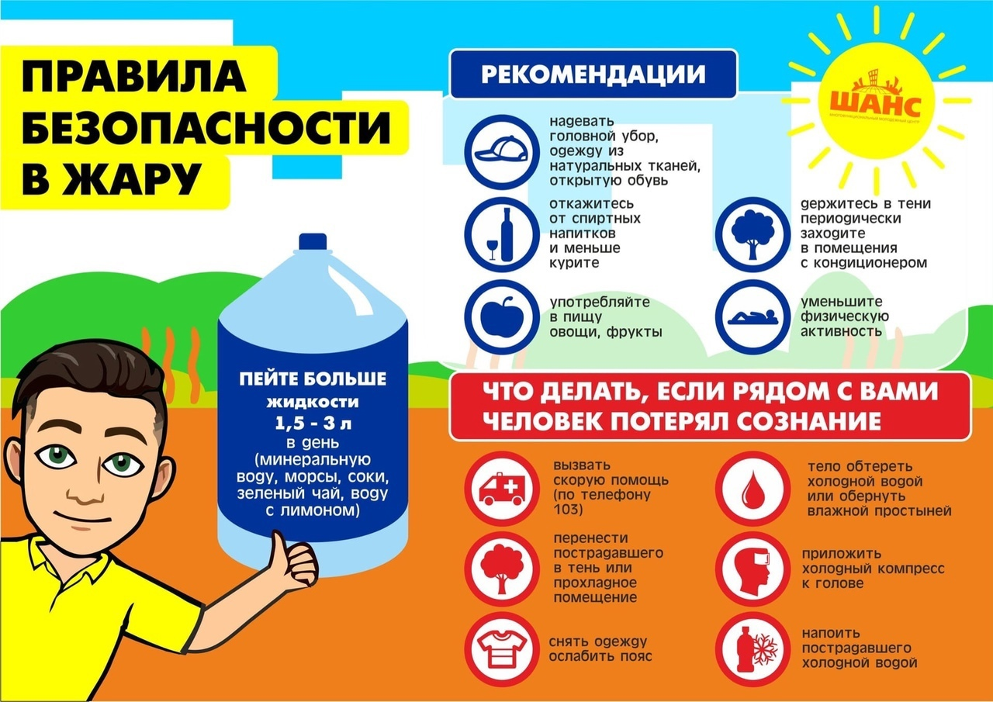
Высокая температура воздуха оказывает серьезное влияние на организм человека, приводит к перегрузкам всех систем и органов, особенно страдает сердечно-сосудистая, дыхательная и мочевыделительная системы. Кроме того, в условиях жары есть большая вероятность заболеть простудными заболеваниями, так как люди, испытывая жажду, стараются пить сильно охлажденную воду и искусственно создают сквозняки.
Для предупреждения перегрева, тепловых и солнечных ударов, обострений хронических заболеваний рекомендуется:
• Избегать воздействия прямых солнечных лучей. Лучше находиться в тени.
• В жаркие дни носить легкую, свободную одежду из натуральных тканей, обязательно надевать легкие головные уборы и носить с собой бутылочку с водой. В дни с повышенной температурой воздуха (выше 28 ºС) не выходить на улицу без особой необходимости, особенно в период максимальной солнечной активности (с 11 до 17 часов).
• Не находиться на сквозняках и не использовать длительное время кондиционеры. В помещении с кондиционером не устанавливать температуру ниже +23 - +25 ºС. Если кондиционер в квартире или рабочем помещении отсутствует, можно охладить воздух, используя емкость с водой, которая ставится перед вентилятором. Вода под действием напора теплого воздуха испаряется, охлаждая помещение на 2-3 градуса.
• В жаркую погоду исключить из своего рациона жирные, жареные и сладкие блюда. В меню должна быть легкая пища – овощи, фрукты, отварная или тушеная рыба, курица, холодные супы и окрошки. Помните о правилах санитарной гигиены – тщательно мойте овощи и фрукты проточной водой, мясо, рыбу обязательно проваривайте.
• Для защиты организма от обезвоживания необходимо больше пить – не менее 1,5 – 3 литров в день. Причем основной объем (до двух литров жидкости в разном виде) лучше употребить в утренние или вечерние часы, чтобы организм смог запастись влагой. Не рекомендуется употреблять алкоголь (в том числе и пиво) и газированные напитки, которые не только не утоляют жажду, но и замедляют обменные процессы в организме. Следует обратить внимание на то, чтобы напитки были комнатной температуры или прохладные, но не холодные, так как в жару увеличивается риск заболеть ангиной и ОРЗ.
• Чаще обмывать тело водой, но для мытья тела необходимо использовать только теплую воду.
• Ограничить употребление никотина.
• Людям, страдающим сердечно – сосудистыми, онкологическими заболеваниями, болезнями органов дыхания, всем у кого есть хронические заболевания, необходимо проконсультироваться с лечащим врачом по вопросам предупреждения обострений этих заболеваний и их осложнений.
Здоровые люди тоже должны позаботиться о своем здоровье и соблюдать правила поведения в жаркие дни, так как перегревание на солнце может привести к солнечному удару, а пребывание всего тела в душном и жарком помещении – к тепловому удару.
Солнечный удар - это острое болезненное состояние, которое возникает из-за перегрева головы прямыми лучами солнца: кровеносные сосуды мозга расширяются, происходит сильный приток крови к голове. В некоторых случаях могут возникать разрывы мелких кровеносных сосудов мозга, что может вызвать нарушения центральной и периферической нервных систем человека.
Признаки солнечного удара – покрасневшее лицо, жуткая головная боль, головокружение. Затем начинает темнеть в глазах, появляются тошнота, в некоторых случаях – рвота. Иногда возникают кровотечения из носа и расстройства зрения. Если не оказать помощь, пострадавший теряет сознание, у него появляется одышка, пульс учащается, нарушается деятельность сердца. Солнечный удар нередко сочетается с ожогами кожи: краснота, пузыри и т.д.
Тепловой удар – это остро возникающее болезненное состояние, вызванное перегреванием тела. В результате перегрева усиливаются процессы теплообразования с одновременным уменьшением или затруднением теплоотдачи в организме человека, что вызывает нарушение его жизненных функций.
Признаки теплового удара – общая слабость, сонливость, головная боль, головокружение. Затем лицо краснеет, температура тела повышается, иногда до 40ºС, часто бывают диспепсические расстройства – понос, рвота. Если к этому времени не устранены причины, вызвавшие перегревание, у больного начинаются галлюцинации, бред, затем пострадавший теряет сознание, его лицо бледнеет, кожа холодная и иногда синюшная, потоотделение повышено, сердечная деятельность нарушена, пульс частый и слабый. В таком состоянии человек может погибнуть, если ему не оказать срочную медицинскую помощь.
Первая помощь одинакова в обоих случаях. Пострадавшего необходимо немедленно перенести в тень или в прохладное, хорошо вентилируемое помещение, расстегнуть воротник его одежды, а лучше раздеть до пояса, уложить на спину с приподнятой головой. На голову положить холодный компресс, тело обернуть мокрой простыней или опрыскивать холодной водой. Внутрь – обильное прохладное питье. Хорошо помогает обычная настойка валерианы: 20 капель на треть стакана воды. При расстройстве дыхания слегка намочите ватку нашатырным спиртом и несколько раз осторожно поднесите к носу пострадавшего. При потере сознания незамедлительно вызывайте скорую помощь, даже если врач приедет через некоторое время, он объяснит, что еще нужно сделать до его появления.
Выполняя эти простые рекомендации Вы сохраните свое здоровье и здоровье окружающих!

